基于第三方测距模块的避障方案

目录
1 方案一 –基于毫米波雷达（纳雷科技） 2
2 方案二 –基于双目模块（上博智像） 3
3 集成板 4
4 协议 5
5 系统安装结构 5
6 参考资料 5

- 方案一 –基于毫米波雷达（纳雷科技）
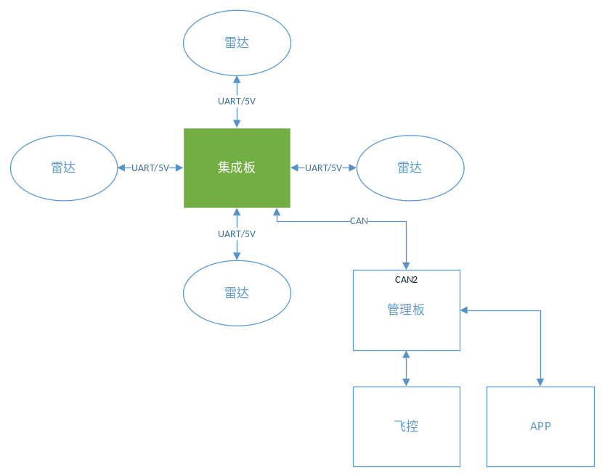

雷达模块：
工作电压：4~6v，典型5v
工作电流：180mA
工作温度：-40~85℃
重量：<5g
测距：0.1~30m
通信口：115200，UART TTL
扫描宽度：方位面波束宽度为100°，俯仰面波束宽度为38°
串口输出：监控范围内的多个目标的距离；--软件需要做筛选
结构：需要做模块盒子、天线罩、安装架

注意：
(1) 不能用手或其他物品直接接触天线面;
(2) 电源引脚需单独外接5V 直流稳压电源；
(3) 需要测试测距时俯仰面有没有干扰方位面的测距；
(4) 雷达扫描宽度大，各个方向安装不能互有干扰。
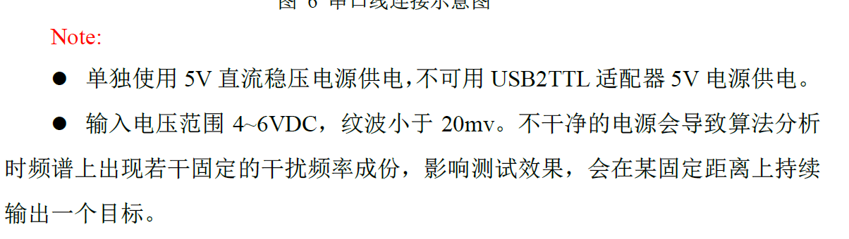

- 方案二 –基于双目模块（上博智像）
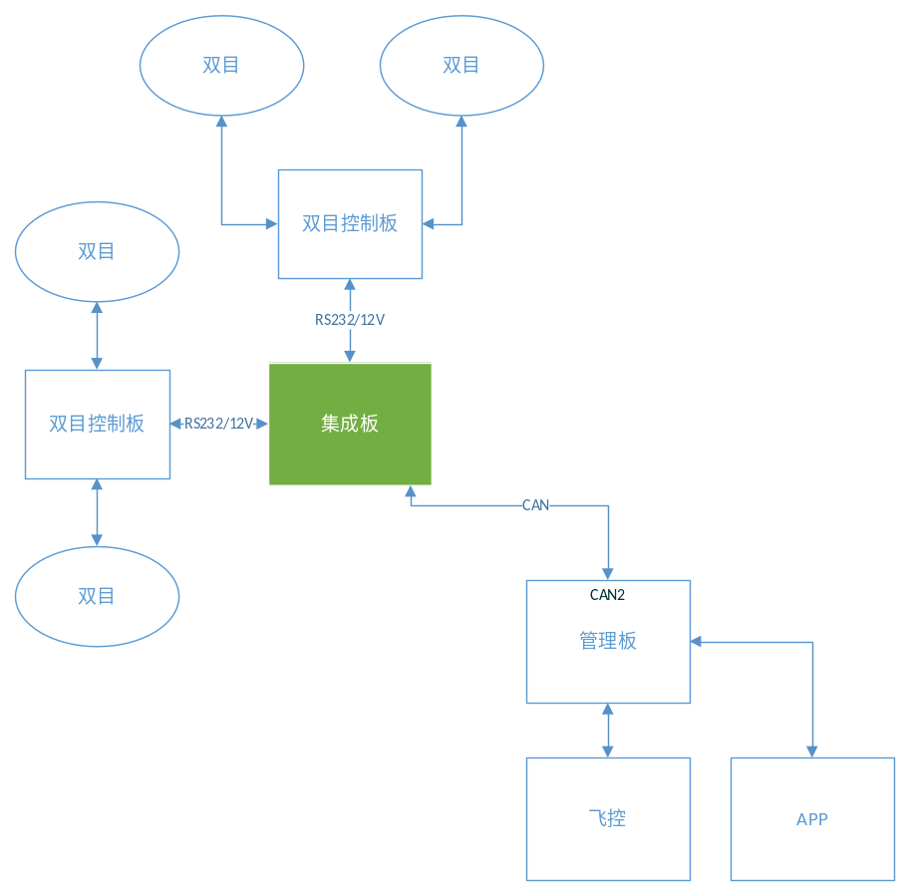
双目模块：
工作电压：8~16v，建议12V；通信口：RS232，57600
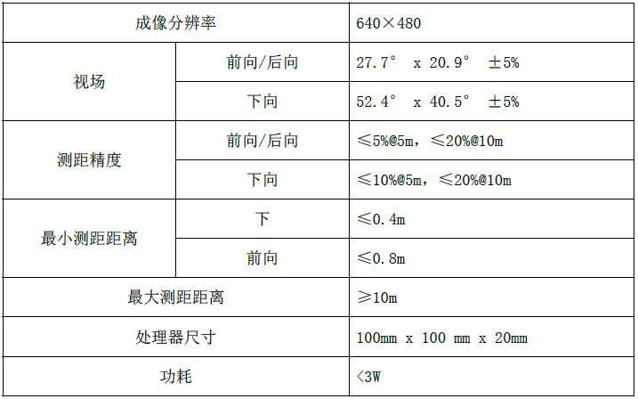

注意：
- 测距精度：<=5%@5m，<=20%@10m，线性的看，15m就有35%即5.25m左右误差。
- 双目模块和控制板重量略重，待测试。
- 集成板
集成板兼容方案一、二。
集成板具有：
4路UART接口，带5V电源输出；
2路RS232接口，带12V电源输出（RS232与UART共用，软件可切换RS232使能）；
1路CAN接口；
1路串口调试接口；
1路SWD下载调试接口；
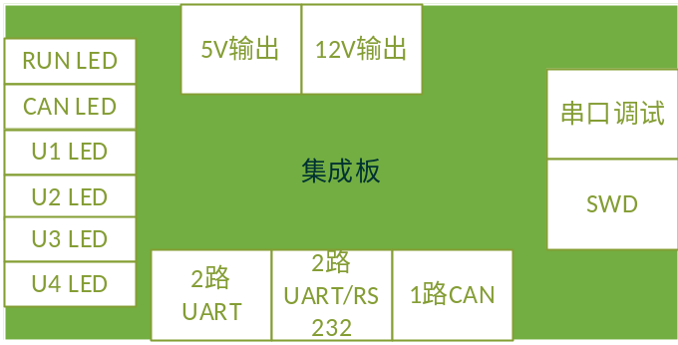

芯片选型：STM32F091
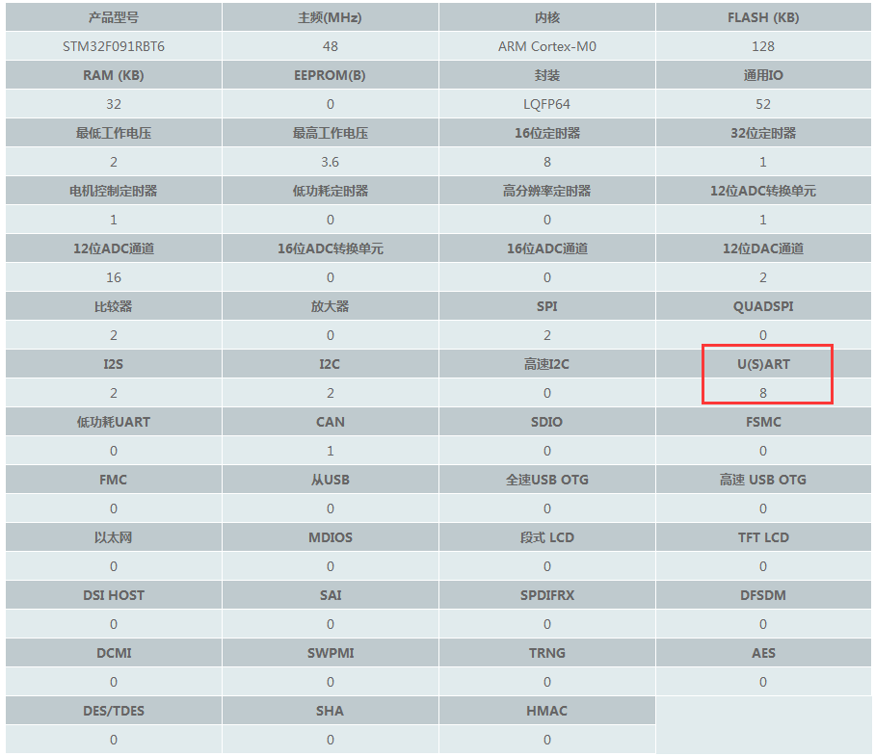
- 协议
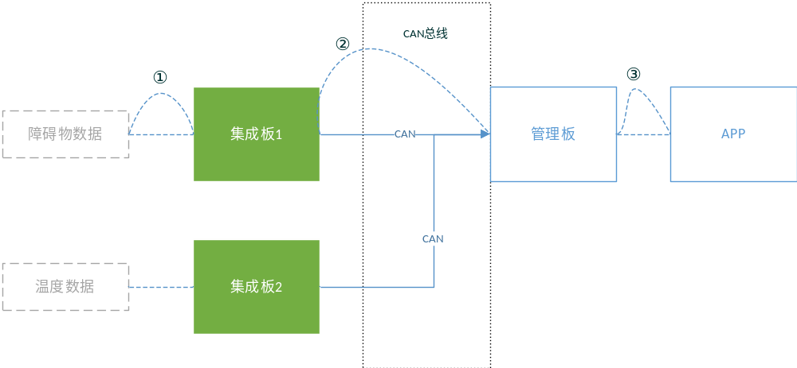

- 集成板解析传感器数据；--厂家提供
- 集成板传输传感器数据到管理板；--待定；
- 管理板传输新的传感器数据到APP；--避障兼容之前定义，避温数据需要优化；
- 系统安装结构
根据方案一和方案二的实际测试效果再选用一种方案进行结构设计。

注：雷达模块可能需要做天线罩。

- 参考资料
[1] 《SP25 Technical Documentation Rev1.1.pdf》
[2] 《sp25.pdf》
[3] 《sp25cy.pdf》
[4] 《sp25sc.pdf》
[5] 《毫米波雷达通用管理系统使用说明手册3.1.1.pdf》
[6] 《上博双目测距模块说明书.pdf》
[7] 《MCU_Selection_Guide_2016_0329_Chinese.pdf》

